# José Emiliano Pérez Garduño

# 2CV1

1.- Crear un programa que pida 3 números al usuario y determine cuál de ellos es el mayor.

static void NumMayor()

{

int num1 = 0;

int num2 = 0;

int num3 = 0;

Console.WriteLine("----Programa para sabe cual es el numero mayor.----");

Console.WriteLine("PROGRAMA REALIZADO POR JOSE EMILIANO PEREZ GARDUÑO");

Console.WriteLine("Escribir el primer numero:");

num1 = int.Parse(Console.ReadLine());

Console.WriteLine("Escribir el segundo numero:");

num2 = int.Parse(Console.ReadLine());

Console.WriteLine("Escribir el tercer numero:");

num3 = int.Parse(Console.ReadLine());

if (num1 > num2)

{

if (num1 > num3)

{

Console.WriteLine("El numero de mayor tamano es el primer numero.");

Console.ReadKey();

}

else

{

Console.WriteLine("El numero de mayor tamano es el tercer numero.");

Console.ReadKey();

}

}

else

{

if (num2 > num3)

{

Console.WriteLine("El numero de mayor tamano es el segundo numero.");

Console.ReadKey();

}

else

{

Console.WriteLine("El numero de mayor tamano es el tercer numero.");

Console.ReadKey();

}

}

}

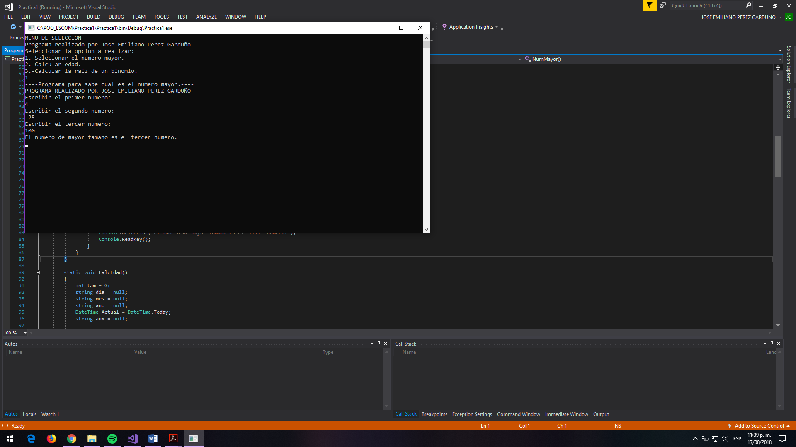

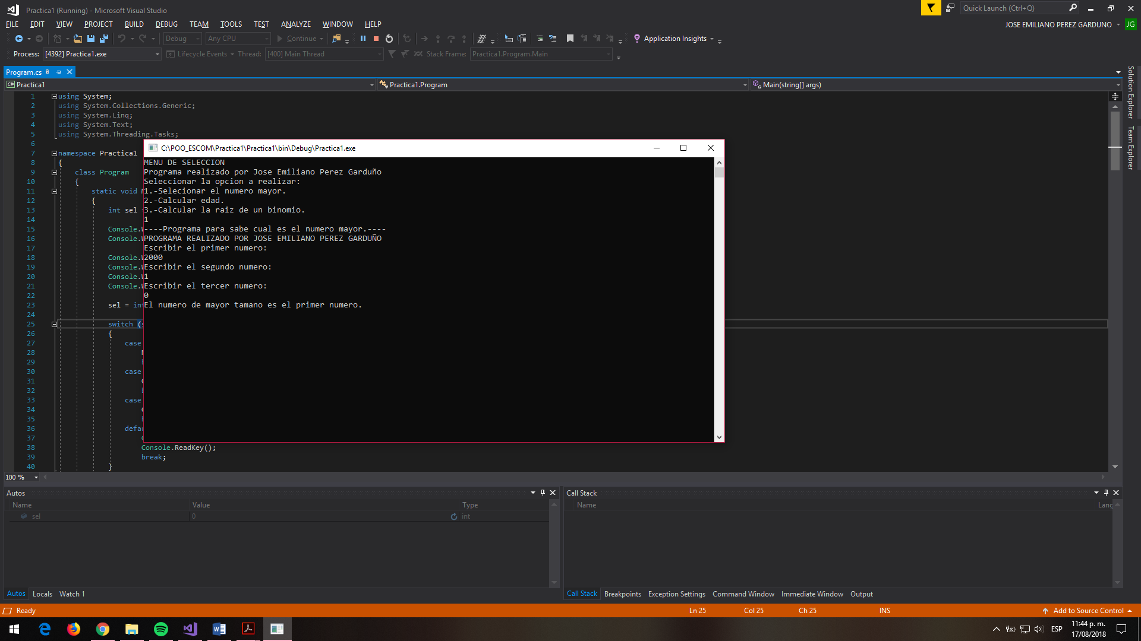

2.- Calcular la edad de un individuo:

static void CalcEdad()

{

int tam = 0;

string dia = null;

string mes = null;

string ano = null;

DateTime Actual = DateTime.Today;

string aux = null;

Console.WriteLine("----PROGRAMA PARA CALCULAR EDAD----");

Console.WriteLine("PROGRAMA REALIZADO POR JOSE EMILIANO PEREZ GARDUÑO");

Console.WriteLine("Escribir los dos dia de nacimiento (Ejemplo: 16):");

dia = Console.ReadLine();

tam = dia.Length;

if (tam > 2)

{

Console.WriteLine("El formato introducido es incorrecto");

Console.ReadKey();

}

else

{

Console.WriteLine("Escribir mes de nacimiento (Ejemplo: 07):");

mes = Console.ReadLine();

tam = mes.Length;

if (tam > 2)

{

Console.WriteLine("El formato introducido es incorrecto");

Console.ReadKey();

}

else

{

Console.WriteLine("Escribir el ano de nacimiento (Ejemplo: 1997):");

ano = Console.ReadLine();

tam = ano.Length;

if (tam > 4)

{

Console.WriteLine("El formato introducido es incorrecto.");

Console.ReadKey();

}

else

{

aux =(dia + "/" + mes + "/" + ano + " 12:00:00 am");

DateTime Fecha = DateTime.Today;

DateTime FechaNac = DateTime.Parse(aux);

int edad = Actual.Year - FechaNac.Year;

if(edad < 1)

{

edad = Actual.Month - FechaNac.Month;

int dias = Actual.Day - FechaNac.Day;

Console.Write("La edad del invividuo es: \nMeses:"+edad+"\nDias:"+dias+"\n");

Console.ReadKey();

}

else

{

if (FechaNac > Actual.AddYears(-edad))

{

edad--;

}

Console.WriteLine("La edad del individuo es de: "+edad+" años");

Console.ReadKey();

}

}

}

}

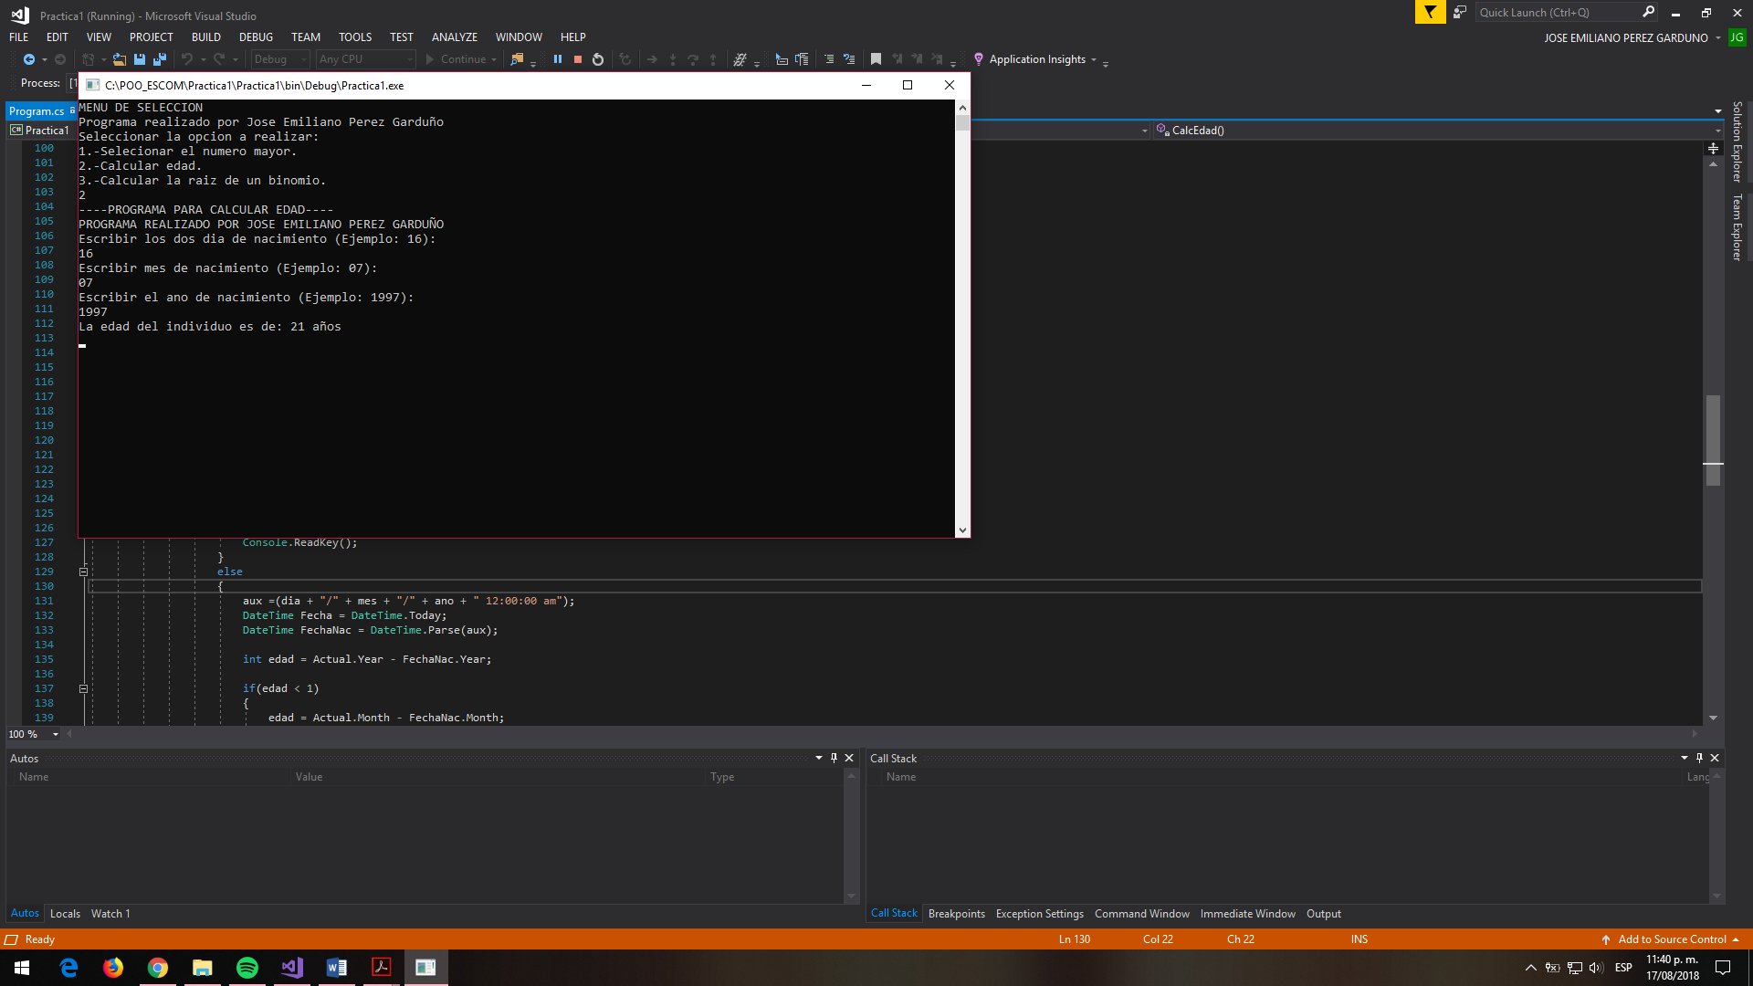

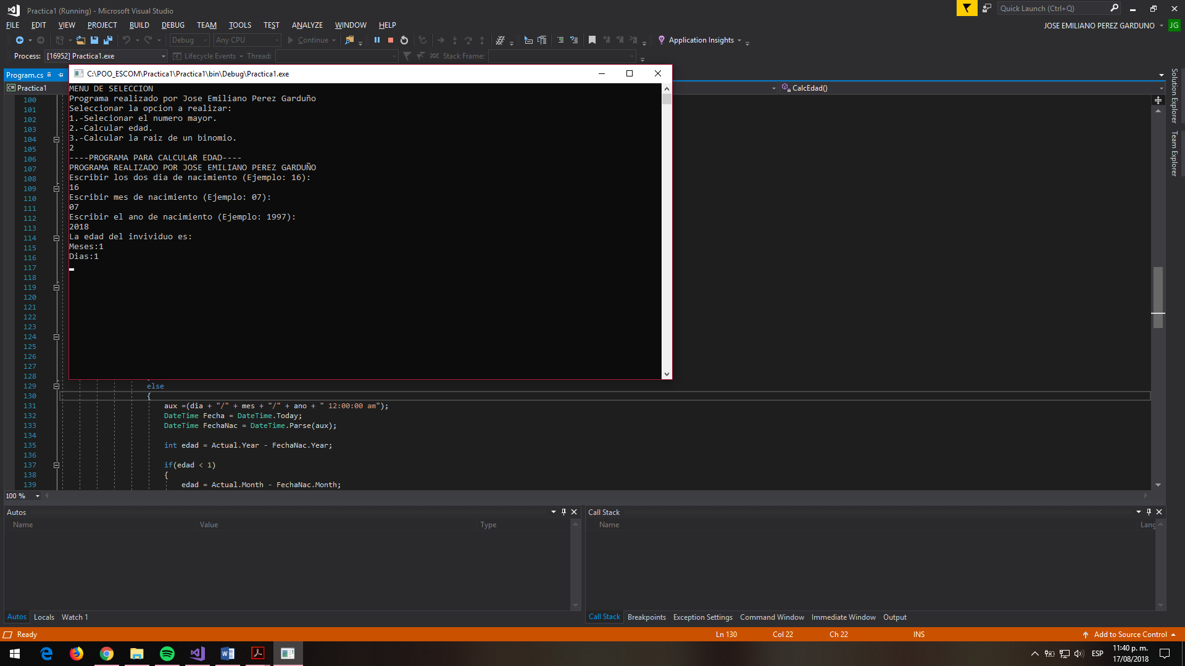

3.- Calcular las raíces de la expresión ax^2+bx+c

static void CalcRaiz()

{

int a = 0;

int b = 0;

int c = 0;

float aux = 0;

float resultado1 = 0;

float resultado2 = 0;

double condicion = 0;

Console.WriteLine("----PROGRAMA PARA CALCULAR RAICES-----");

Console.WriteLine("PROGRAMA REALIZADO POR JOSE EMILIANO PEREZ GARDUÑO");

Console.WriteLine("Sea la ecuacion ax^2 + bx +c:");

Console.WriteLine("Escribir el numero a");

a = int.Parse(Console.ReadLine());

Console.WriteLine("Escribir el numero b");

b = int.Parse(Console.ReadLine());

Console.WriteLine("Escribir el numero c");

c = int.Parse(Console.ReadLine());

condicion = ((b * b) - (4 * a * c));

aux = Convert.ToSingle(Math.Sqrt(condicion));

if (condicion >= 0)

{

resultado1 = (-b + aux) / (2 * a);

resultado2 = (-b - aux) / (2 * a);

Console.WriteLine("Los resultados son:");

Console.Write("resultado1 = "+resultado1+"\nresultado2 = "+resultado2);

Console.ReadKey();

}

else

{

Console.WriteLine("No se pueden tener raices negativas.");

Console.ReadKey();

}

}

